Светотехнические характеристики театра Ангажемент.
Малый зал
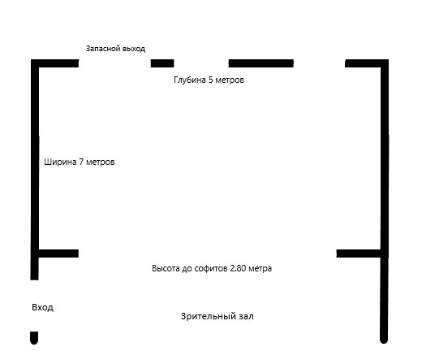

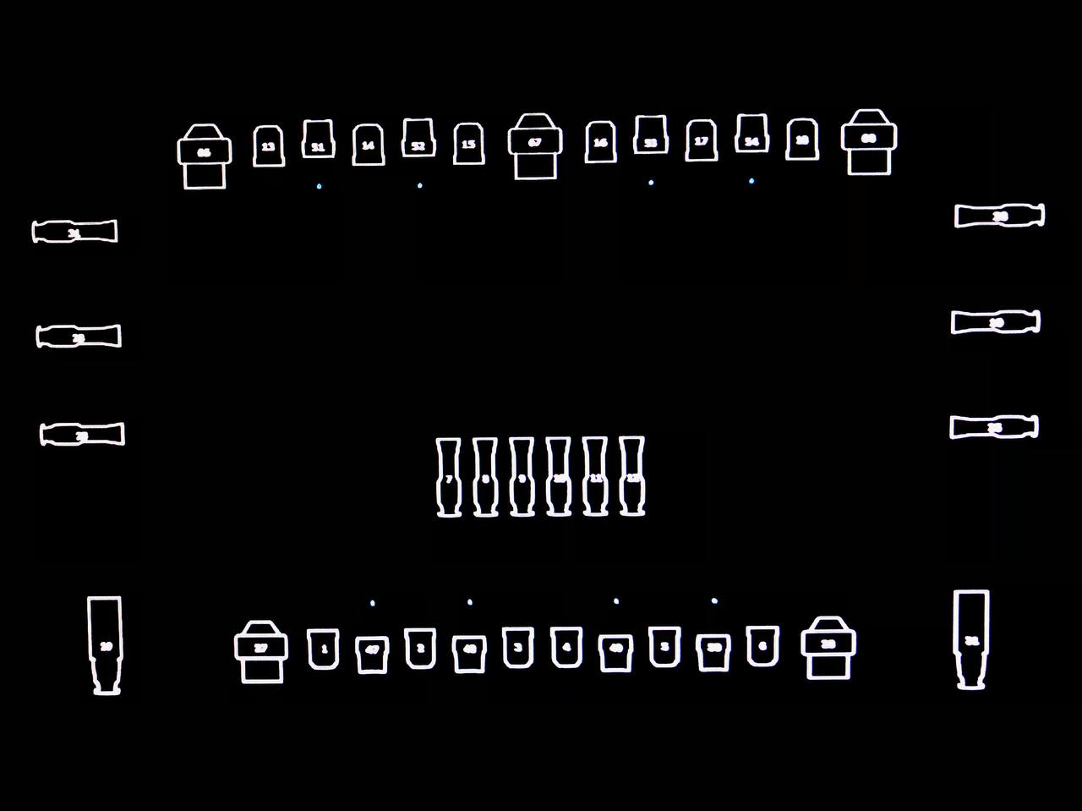
Схема расположения световых приборов на сцене
Выносной софит:
Линзовый прожектор THEATRE SPOT 1000 5-50° (1000 Вт.) – 6 шт.
Профильный прожектор ETC Source Four Zoom 25-50° (750 Вт.) – 2 шт.
Светодиодный прожектор Big Diper LPC 180 (PAR / 60 шт. светодиодов по 3 Вт / RGBW) – 4 шт.
Динамический прожектор полного вращения PROСВЕТ H23Z-SPOT MK II (SPOT / LED 230 Вт / 11°-25° / 8 цветов / 15 гобо-рисунков (14 + открытый) / 2 призмы / моторизированный зум) – 2 шт.
8 димерных каналов
8 нерегулируемых каналов

I софит:
Профильный прожектор ETC Source ETC Source Four jr Zoom 25-50° (750 Вт.) – 6 шт.
6 димерных каналов
6 нерегулируемых каналов

II софит:
Линзовый прожектор THEATRE SPOT 1000 5-50° (1000 Вт.) – 6 шт.
Светодиодный прожектор Big Diper LPC 180 (PAR / 60 шт. светодиодов по 3 Вт / RGBW) – 4 шт.
Динамический прожектор полного вращения PROСВЕТ H23Z-SPOT MK II (SPOT / LED 230 Вт / 11°-25° / 8 цветов / 15 гобо-рисунков (14 + открытый) / 2 призмы / моторизированный зум) – 3 шт.
6 димерных каналов
6 нерегулируемых каналов

Прострелы:
Левая:
Профильный прожектор ETC Source ETC Source Four jr Zoom 25-50° (750 Вт.) – 3 шт.
6 димерных каналов
6 нерегулируемых каналов
Правая:
Профильный прожектор ETC Source ETC Source Four jr Zoom 25-50° (750 Вт.) – 3 шт.
6 димерных каналов
6 нерегулируемых каналов

Планшет сцены:
2 димерных канала
4 нерегулируемых канала

Генераторы эффектов и доп. приборы:
Линзовый прожектор THEATRE SPOT 1000 5-50° (1000 Вт.) – 6 шт.
Профильный прожектор ETC Source Four 36° (750 Вт.) – 4 шт.
Генератор дыма MLB 1500w – 2 шт.

Генератор тумана Involight Stratus700DMX – 2 шт.
УФ прожектор (400 Вт.) – 2 шт.
Светофильтры Rosco SuperGel

Регуляторная:
Пульт управления ETC ION
6 нерегулируемых каналов

